步骤一：烧写AT固件，烧写指导文件目录下的v1.3.0.2 AT Firmware，使用工具ESP_DOWNLOAD_TOOL_V2.4烧写，烧写设置如下：

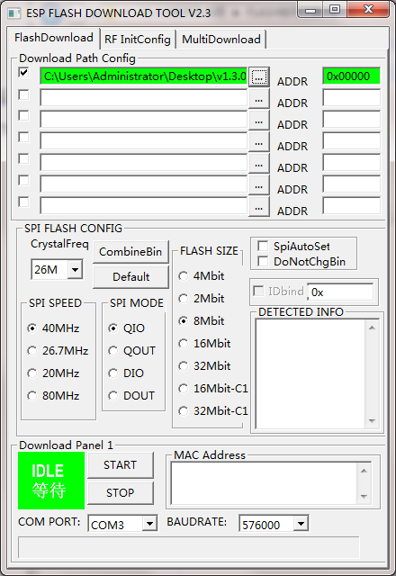

COM PORT可以通过设备管理器查询，如图：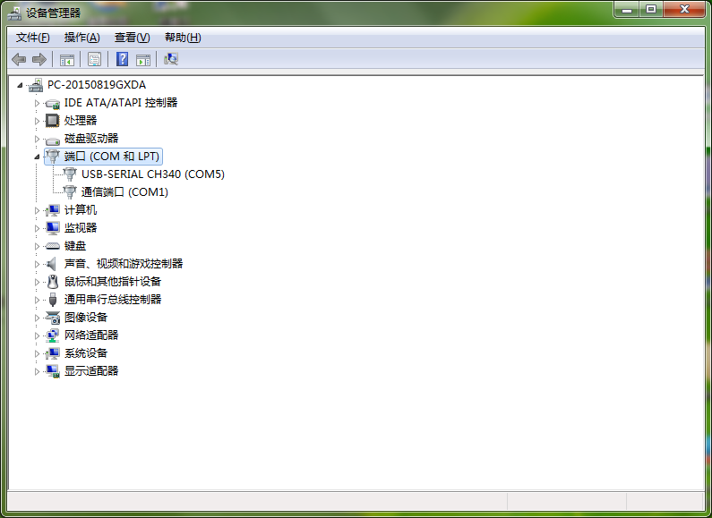

我们首先把GPIO0接地，然后点击start，因为IOT微信模块下载固件需要上电同步，所以需要REST脚轻触接地一下就可以下载AT固件，下载完成再点击stop。最后把GPIO0取消接地。(模块的先按flash按钮再按rec按钮，多试几次就行了)

步骤二：打开串口工具。串口号查看方式同上。波特率设置为115200，具体设置如下：

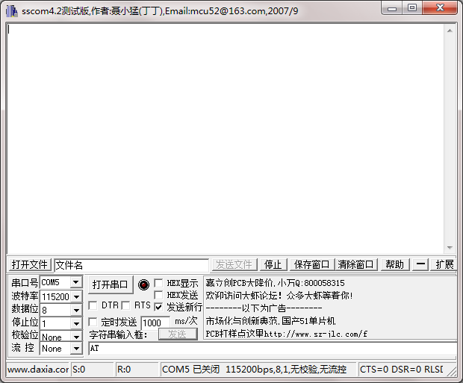

最后打开串口，然后复位，复位方式，REST轻触GND一下。如果AT固件下载成功会打印ready，如下：

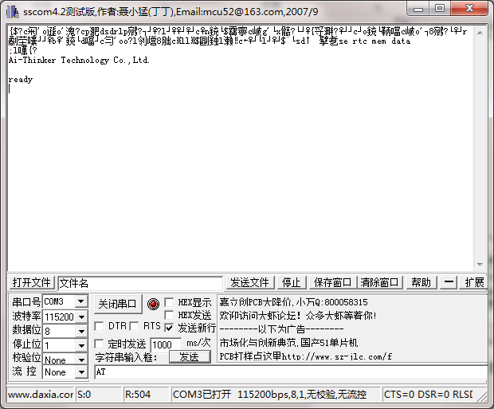

发送AT测试指令，如下，说明AT指令工作正常。（发什么回什么的话是由于没有加“回车换行“，加入即可。sscom注意勾选上”发送新行“）